ethtool eno1 查看带宽

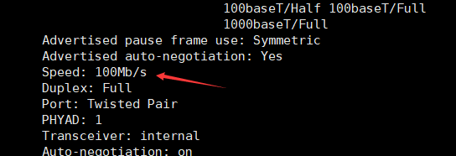

Linux系统下如果服务器带宽跑满了，查看跟哪个ip通信占用带宽比较多，可以通过iftop命令进行查询，使用方法如下

yum install -y iftop

2 安装好后在服务器执行iftop -i eth1就可以查看服务器公网网卡带宽使用情况(如果只执行iftop默认检测第一块网卡使用情况，这样查的会是内网网卡eth0。

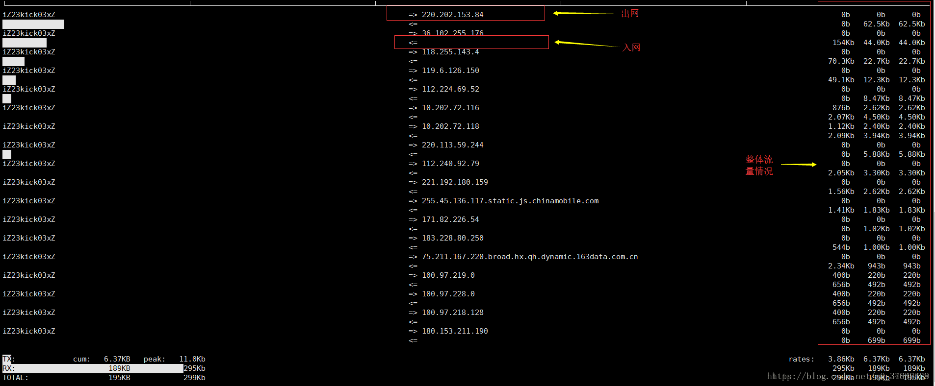

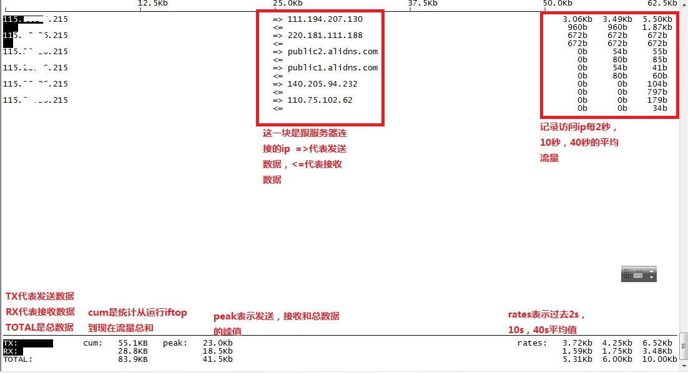

通过iftop的界面很容易找到哪个ip在占用网络流量，这个是ifstat做不到的。不过iftop的流量显示单位是Mb,这个b是bit，是位，不是字节，而ifstat的KB，这个B就是字节了，byte是bit的8倍。

进入iftop画面后的一些操作命令(注意大小写)

按h切换是否显示帮助;

按n切换显示本机的IP或主机名;

按s切换是否显示本机的host信息;

按d切换是否显示远端目标主机的host信息;

按t切换显示格式为2行/1行/只显示发送流量/只显示接收流量;

按N切换显示端口号或端口服务名称;

按S切换是否显示本机的端口信息;

按D切换是否显示远端目标主机的端口信息;

按p切换是否显示端口信息;

按P切换暂停/继续显示;

按b切换是否显示平均流量图形条;

按B切换计算2秒或10秒或40秒内的平均流量;

按T切换是否显示每个连接的总流量;

按l打开屏幕过滤功能，输入要过滤的字符，比如ip,按回车后，屏幕就只显示这个IP相关的流量信息;按L切换显示画面上边的刻度;刻度不同，流量图形条会有变化;

按j或按k可以向上或向下滚动屏幕显示的连接记录;

按1或2或3可以根据右侧显示的三列流量数据进行排序;

按<根据左边的本机名或IP排序;

按>根据远端目标主机的主机名或IP排序;

按o切换是否固定只显示当前的连接;按f可以编辑过滤代码；

按!可以使用shell命令；按q退出监控。

阿里云的ECS服务器上,外网网卡默认是eth1,因此执行如下命令:

$ iftop -i eth1（外网网卡）

## **一、nload**

yum install -y nload

Incoming也就是进入网卡的流量，Outgoing，也就是从这块网卡出去的流量，每一部分都有下面几个。

Curr：当前流量

Avg：平均流量

Min：最小流量

Max：最大流量

Ttl：总流量

1、nload默认的是eth0网卡，如果你想监测eth1网卡的流量，可以使用下面的命令。

2、同时查看多个网卡的流量情况

nload -m

